…

Temple Uruk (1°s édifices organisé de grande taille)
brique crue = ne résiste pas aux crus ( constructions faites principalement sur colline/élévation = évacuation+ruissellement )/ isolant thermique / variété couleurs

organisation sacerdotale ( ensemble ppl cultes) organisée : reflété dans archi = séparation espaces sacrés, temple à accès limité/à enceintes (fortifications qui inspire crainte/respect
pouvoir po et religieux pas encore/pas forcement séparés (ici il l’est car palais + temple distinct

administration/comptabilité = mémoire et traces : calculus/écriture(cf précédent cm)
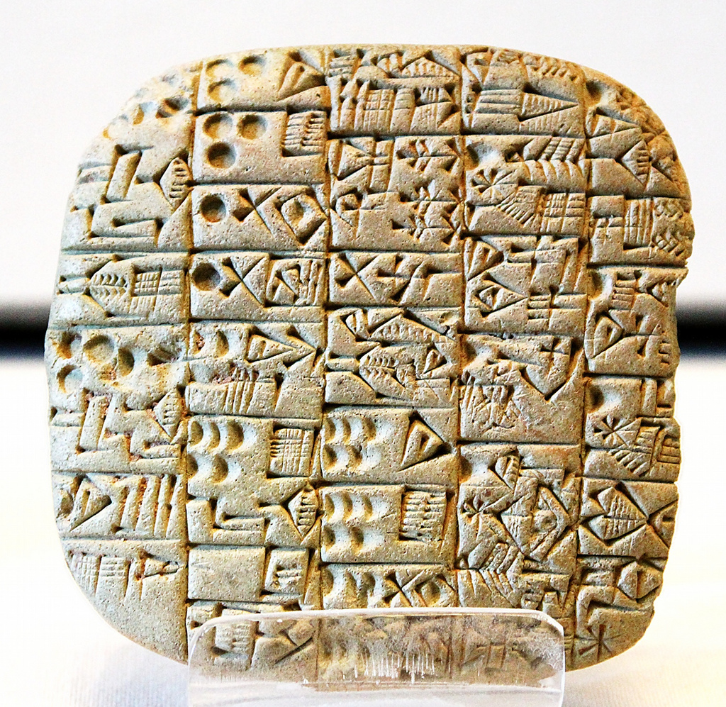
→ écriture cunéiforme (stylet sur tablette argile molle) / scribe = lire et écrire pour palais/temple
savoir non diffusé et reste entre puissants
les tablettes sont fragiles / temples détruits dans incendies nous donnent tablettes cuites lisibles
sources abondantes mais dans tranche temps limité et uniquement sur administration et non histoire
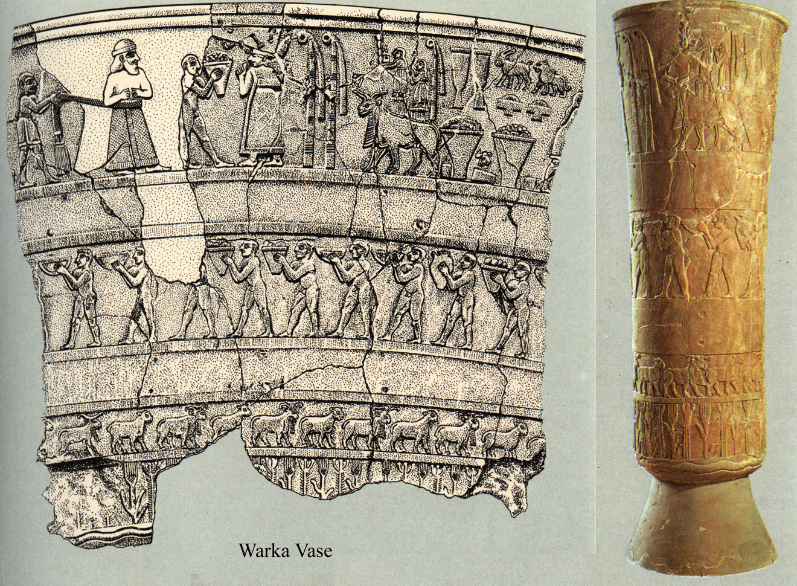

Vase d’Uruk, vers 3000, Berlin, Pergamonmuseum
bas-relief et trompe l’œil

plusieurs registres :
décors et motifs narratifs
hiérarchie verticale
bas = végétaux
haut = divinités (ppl sur dos animaux)
représentation stockage/offrandes

Ur, nécropole royale
La cité d’Ur se trouve en basse Mésopotamie sur le territoire actuel d’Irak.
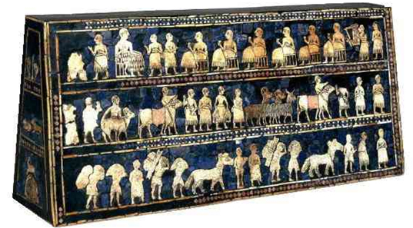
(dans la bible = ville d’Abraham)

Étendard d’Ur, XXVe s Londres, British Museum

L'étendard d'Ur est un coffre de bois de 21.7 cm de haut et 50 de long, ajusté d'une mosaïque de nacre et de calcaire rouge, sur fond de lapis-lazuli.

Deux faces et de nombreux personnages et scènes
face « guerre » / pouvoir militaire, armée sumérienne (chars, infanterie...)
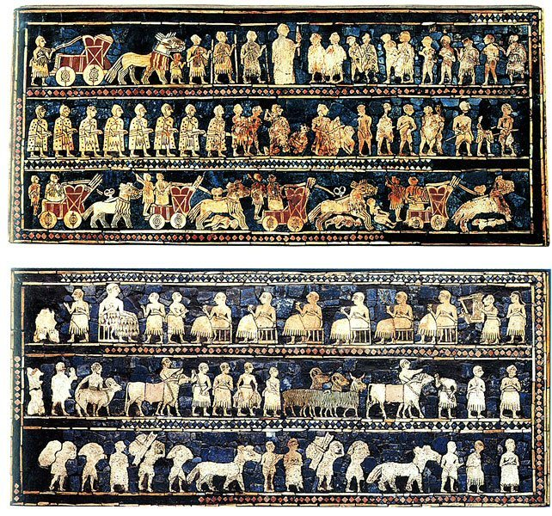
face « paix », pouvoir économique, banquet/fête (victuailles+musique) (pouvoir monarchique)

Détails sur vêtements : torse nu et jupe bouffante à mèches (kaunakès)

Présentation en registres : parataxe ((Propositions) juxtaposées sans outil de coordination ou de subordination) → degré 1 d’image narrative (invention d’une iconographie pour récit)
annales lacunaires et qui placent tout éventements vie du roi au même niveau d’importance
pas de vision « historique »

bouquetin Ur+arbre de vie dans tombe royale
ronde-bosse, paradis terrestre car pas d’arbres à Ur
(dans tombe = plusieurs squelettes hommes et femmes (serviteurs/proches?)+ animaux + vases)
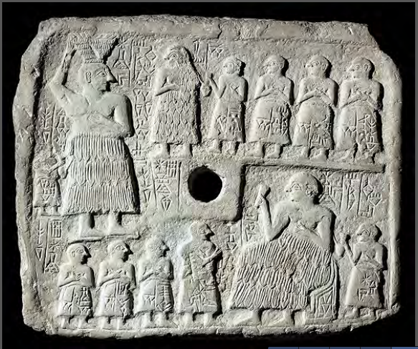

Plaque d’Ur Nanshe,
fondateur de la dynastie de Lagash.
XXVe s. Musée du Louvre

(pose problème lors de découverte car il y a religions anioniques)

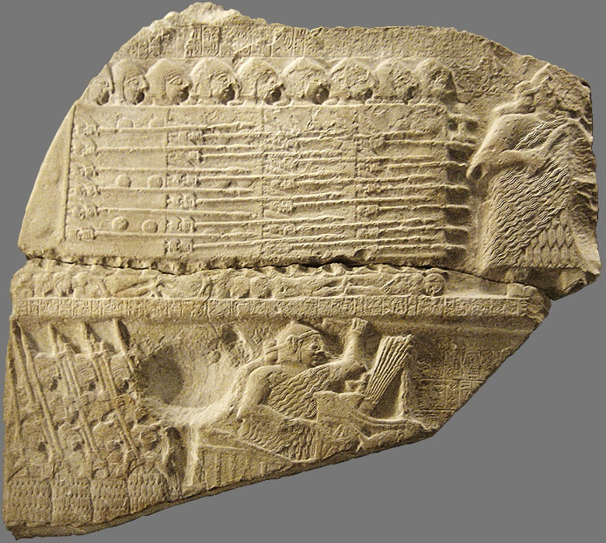
Stèle des vautours (biface) :

victoire d’Eannatum de Lagash
XXVe s. Trouvée à Tello (Girsu). Musée du Louvre
partie supérieure = armée piétinant les vaincus
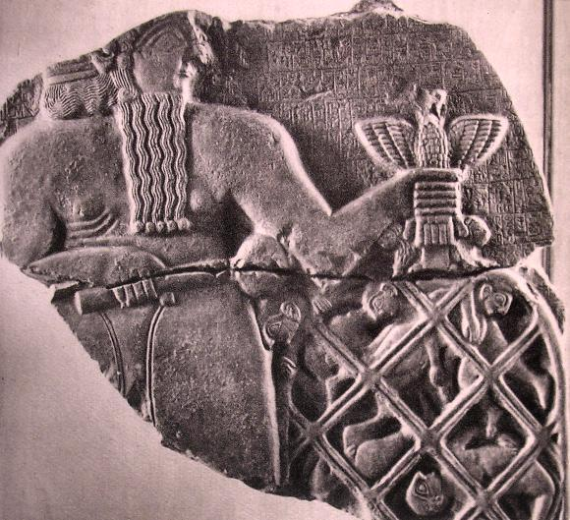
partie inférieur = roi sur son attelage

Le dieu Ningirsu
divinité
prisonniers de guerre

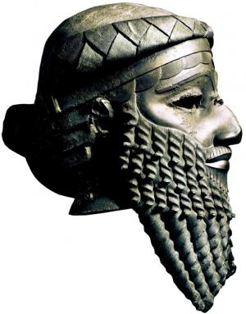
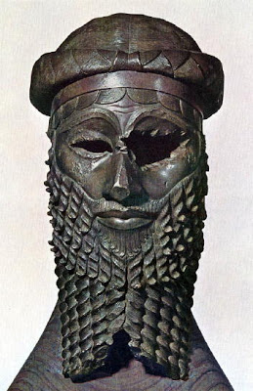

Tête de Sargon d’Akkad (?)
XXIIIe s. Bonze.
Musée de Bagdad
1° représentation ronde-bosse en bronze d’un être humain / très réaliste et détaillé : moulé à partir d’une sculpture faite au préalable

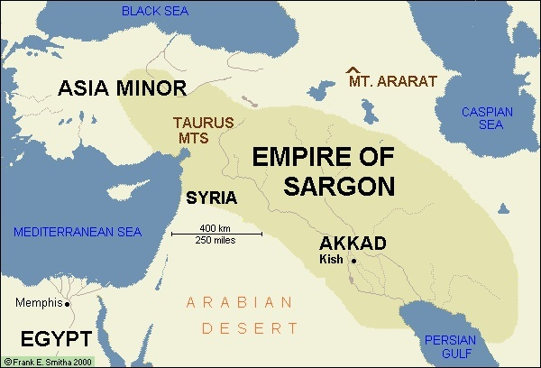
Sardon : 1° à conquérir ville voisine d’Akkad et à crée un empire

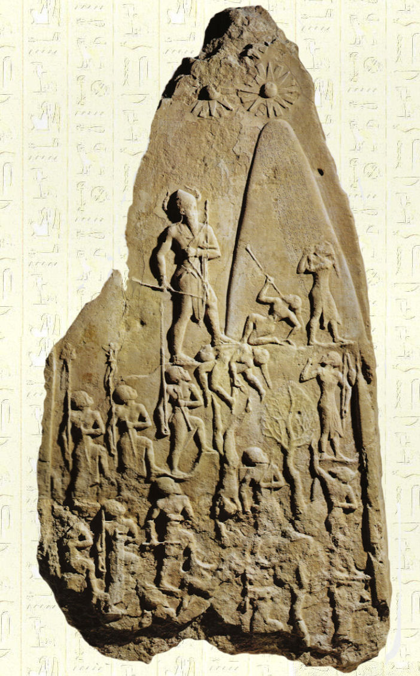

Stèle de Naram Sin
(petit-fils de Sargon)
XXIIe ou XXe s
(touvée à Suse, provient de Sippar)
Muse du Louvre
calcaire rose, bas-relief
armée de Naram Sin ( qui est armé et avec des cornes : symbole divin ) grimpe montagne divine pour remercié dieux(soleils) après bataille

Status de Gudéa, ensi de Lagash.
ensi
XXIIe s, musée du Louvre
diorite (pierre volcanique noire) sculptée et polie

